**Formantenanalyse: gespannte und ungespannte Vokale**

**Fragen**

i. Sind gespannte Vokale periphärer im Formantraum?

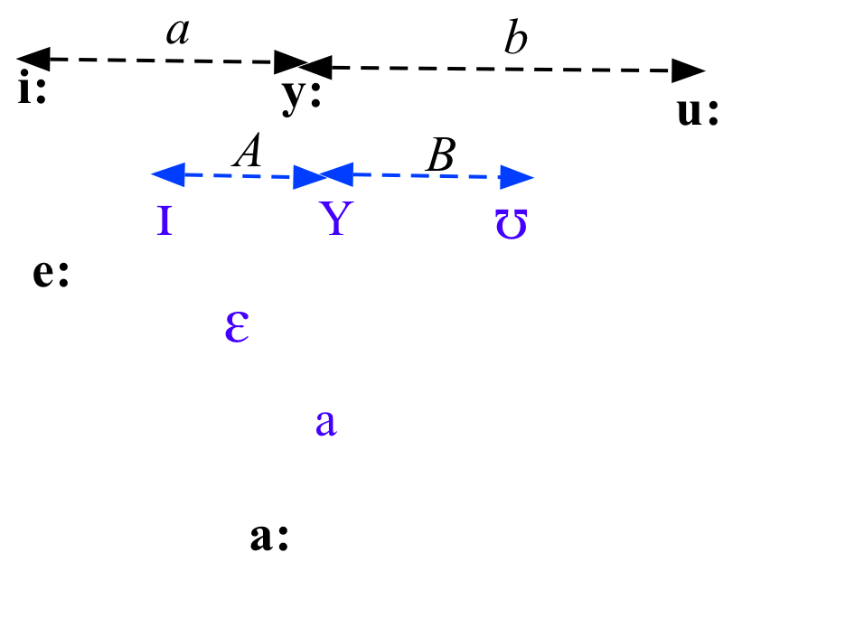

ii. Wie ist das Verhältnis [i:] - [y:] - [u:] im Vergleich zu [ɪ] - [ʏ] - [ʊ]? Haben [y:] und [ʏ] denselben Abstand zwischen den vorderen und hinteren Vokalen?

d.h. ist *a*/*b* in Abb. 1 ähnlich wie *A*/*B*?

**A.** Datenbank laden

Datenbank: florian.

Diese Datei auf der Festplatte speichern:

http://www.phonetik.uni-muenchen.de/~jmh/lehre/sem/ws0910/R/meinedbanken.txt

und mit Database Installer laden.

**B.** Segmentliste der Vokale, Formanten zum zeitlichen Mittelpunkt im F1 x F2 Raum abbilden, ggf. Ausreißer identifizieren, Formanten korrigieren.

# F1 und F2 Formanten mit tkassp berechnen. Nominal Frequency: 550 Hz

# 1. Alle Segmente Ebene phonetic außer [n]

vok.s = emu.query("florian", "*", "phonetic != n")

# 2. Label-Vektor

vok.l = label(vok.s)

# 3. Formanten-Trackdatei

vok.fm = emu.track(vok.s, "fm")

# 4. Formanten zum zeitlichen Mittelpunkt

vok.m = dcut(vok.fm, 0.5, prop=T)

# 5. F1 x F2 Abbildung, ohne Ellipsen

eplot(vok.m[,1:2], vok.l, dopoints=T, doellipse=F, form=T)

# 6. Ausreißer?. Wenn ja, logischer Vektor erstellen

temp = vok.m[,2] < 800 & vok.l == "e:"

vok.s[temp,]

# 7. Äußerung finden und manuell korrigieren. Befehle 3-5 noch einmal

vok.fm = emu.track(vok.s, "fm")

vok.m = dcut(vok.fm, 0.5, prop=T)

eplot(vok.m[,1:2], vok.l, dopoints=T, doellipse=F, form=T)

**C**. Formanten noch einmal nach der Korrektur abbilden, diesmal im F1 x F2 Bark Raum.

# 8. Die Werte (Hz) der Trackdatei in Bark umwandeln, dann noch einmal schneiden

# und abbilden

# Trackdatei in Bark

vok.fmb = bark(vok.fm)

# F1-F2 Werte zum zeitlichen Mittelpunkt in Bark

vok.b = dcut(vok.fmb[,1:2], 0.5, prop=T)

# F1 x F2 Abbildung in Bark

eplot(vok.b[,1:2], vok.l, dopoints=T, doellipse=F, form=T)

**D**. Frage i: Getrennt für gespannte und ungespannte Vokale, die euklidschen Entfernungen (eine E-Entfernung pro Vokal zum Zentroiden) berechnen. (Abb. 2). Diese E-Entfernungen müssten für gespannte Vokale größer sein. Literatur zur Berechnung von E-Entfernungen in Vokalen: Wright (2003), *Laboratory Phonology* VI. Siehe letzte Seite.

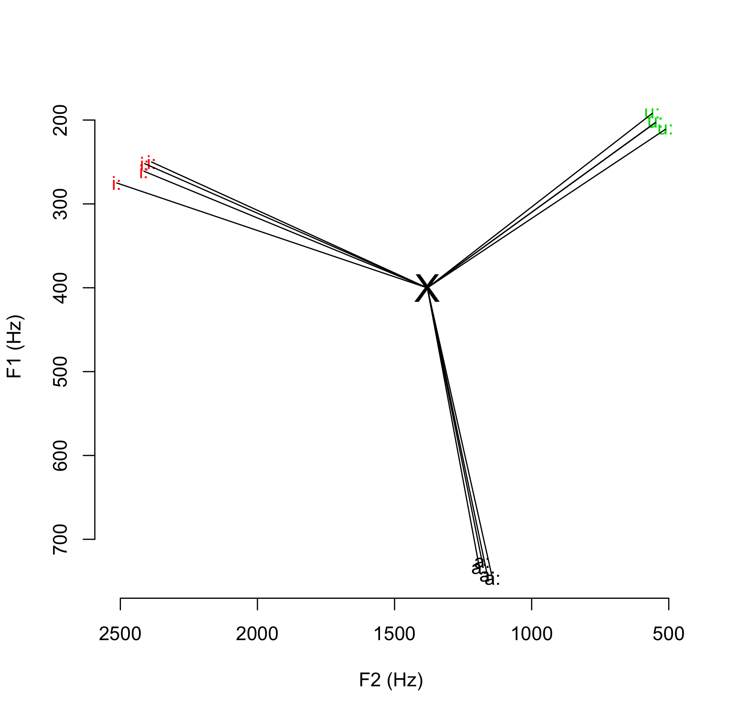

# Zentroid für gespannte Vokale (Mittelwert von F1, Mittelwert von F2) in Bark

# logischer Vektor um gespannte Vokale zu identifizieren

n = nchar(vok.l)

# gespannte Vokale sind T

temp = n == 2

# Zentroid gespannt

zen.g = apply(vok.b[temp,], 2, mean)

# Zentroid ungespannt

zen.u = apply(vok.b[!temp,], 2, mean)

**Berechnung von euklidschen Entfernungen zwischen zwei Punkten**

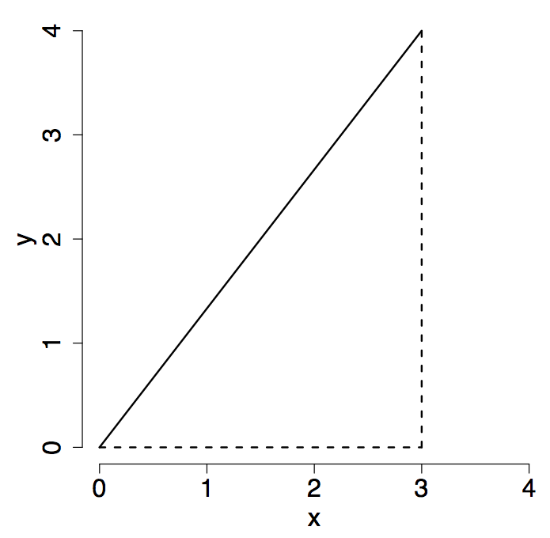

d

Wir wollen die Entfernung, *d*, zwischen [0, 0] und [3,4] berechnen. Der Abstand entlang der geraden Linie ist die *euklidsche Entfernung*

a = c(0, 0)

b = c(3, 4)

# Länge entlang der x-Achse

lx = a[1] - b[1]

# Länge entlang der y-Achse

ly = a[2] - b[2]

# Pythagoras 

d = sqrt(lx^2 + ly^2)

# Einfacher (und auch in 3, 4, ... *n* Dimensionen gültig)

d = sqrt(sum((a - b)^2))

# Als Funktion

efun <- function(a, b)

{

sqrt(sum((a - b)^2))

}

# Euklidsche Entfernungen: gespannte Vokale zum Zentroiden (einen

# Wert pro Vokal)

e.g = apply(vok.b[temp,], 1, efun, zen.g)

e.u = apply(vok.b[!temp,], 1, efun, zen.u)

euk = rep(0, nrow(vok.b))

euk[temp] = apply(vok.b[temp,], 1, efun, zen.g)

euk[!temp] = apply(vok.b[!temp,], 1, efun, zen.u)

boxplot(euk ~ factor(n))

5. Frage ii.

Pro [y:] Vokal die euklidsche Entfernung zum Zentroiden von [i:] (nennen wir diese Entfernung *a*, in rot) und zum Zentroiden von [u:] (*b*, in grün) berechnen (Abb. 3)

Dann log(a/b) berechnen (einen Wert pro [y:] Vokal)

• Gleicht log(a/b) 0 (Null), dann ist [y:] halbwegs zwischen den /i:/ und /u:/

• Ist log (a/b) positiv, dann ist [y:] näher an /u:/

• Ist log(a/b) negativ, dann ist [y:] näher an /i:/

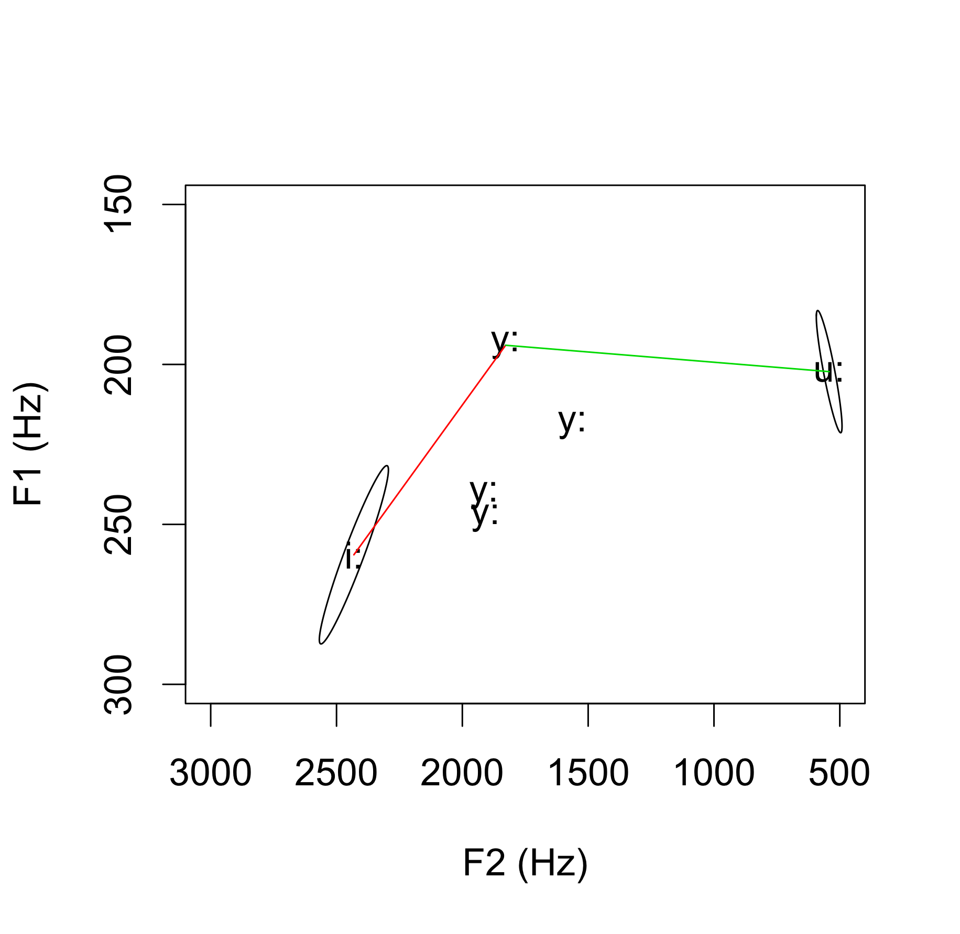

Das gleiche für [ʏ] im Verhältnis zu [ɪ] und [ʊ].

Den Mittelwert von log(a/b) einmal für gespannt, einmal für ungespannt berechnen. Welcher ist größer?

6. Ähnlich verfahren mit [e:] im Verhältnis zu [i:], [a:]; sowei [ɛ] im Verhältnis zu [ɪ] und [a]. Ist [e:] verhältnismäßig näher an [i:] als [ɛ] zu [ɪ]?